重庆大学2022年暑期社会实践

行
动
指
引

目 录
✦实践简报指引................................................................................1
✦新闻稿指引.....................................................................................4
✦拍摄指引.........................................................................................9
✦中青校园投稿指引.....................................................................12
✦上游新闻投稿指引.....................................................................23
✦实践报告指引..............................................................................26
✦防疫指引.......................................................................................29
华文行楷，30，居中

重庆大学2022年暑期社会实践
华文行楷，小初号，加粗，居中

工作简报
仿宋_GB2312，四号，分别左对齐和右对齐
重庆大学XX学部  重庆大学XX学院  重庆大学“XXXX”社会实践团 | 2022年7月25日
建筑学部：
学院信息板块，方正小标宋简体，二号，居中

学部信息板块，方正小标宋简体，二号，居左

正文，仿宋_GB2312，三号，两端对齐，首行缩进2字符，1.5倍行距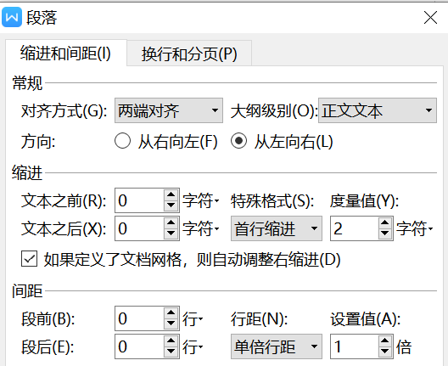

【建筑城规学院】
简报板块小标题，黑体，小二，居中

实践动态——每一则简讯的字数不多于100字

【实践动态】
（指导单位）重庆大学校团委志愿服务中心（实践主体）“忠县足迹”社会实践团于7月25日（时间）来到（实践地点）重庆市忠县，（实践内容）参观并考察调研忠县博物馆，了解忠县发展历程，感受改革开放过程中忠县的变化和中国特色社会主义在忠县的实践成果。（重庆大学校团委志愿服务中心“忠县足迹”社会实践团）
一定要以实践团名称结束：重庆大学xxx实践团

示例：重庆大学“扶贫攻坚，生态同行”寒假社会实践团队在董攀老师的带领下，于25日上午前往巫溪马铃薯博物馆参观。下午在巫溪县城与巫溪农业委员会委员进行交流，深入了解巫溪农业整体情况和发展前景。（重庆大学XXX实践团）
实践风采——实践团队必须上传四张优质图片并配上相应的文字说明

【实践风采】
示例：
照片：要求画质清晰、主题突出、构图优美、曝光适度、并选择合适的画幅使用嵌入型布局居中排版。
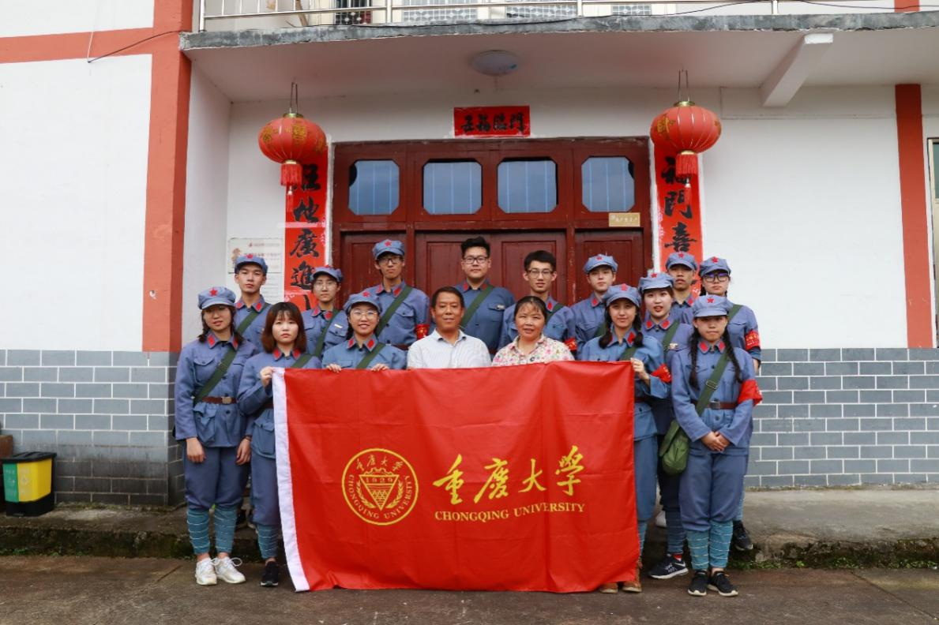
- 重庆大学志愿服务中心“星星之火”实践团深入井冈
山市茅坪乡“坝上村”助力脱贫攻坚
文字说明：重庆大学XX单位XX社会实践团+照片所反映的实践内容

【媒体报道】
媒体报道——每则报道的摘录字数不超过100字

- 重庆大学XX学院XX实践团队/XX组织XX实践团队
获XX报纸/网站/媒体号报道，题目为《xxxxxx》
链接为：
XXXXX
示例：
- 重庆大学动力学院“重走复兴之路”社会实践团获中
国青年网报道，题目为《重大学子寻访涪陵大木乡:绿水青山涵养乡村旅游，扶贫攻坚成就高山涅槃》
链接为:
https://mp.weixin.qq.com/s/k65hfBcDz_ZCN2ju65DPdQ
新闻链接，与正文格式相同

重庆大学2022年暑期社会实践
新闻稿指引
【总体规范】
摘要：XXXX年X月X日（可以具体至小时），重庆大学XXXX实践团于（在）XX地（地点一定写明）举行（开展）了XX活动。（150字以内，可适当添加内容，如实践背景、目的等）。
活动的具体内容——由开始至结束，用概括性的语言写明过程（活动进展、现场氛围、同学们的表现及互动等）（500-600字左右，尽量不要写过于文学化的语言，避免口语化表达或抒发过多个人情感，忌流水账）。
活动总结——此次活动的收获、心得、意义，简单展望未来（60-100字左右）。
XX实践团
记者：XXX
拍摄：XXX
2022年X月X日
【具体要求】
1.文字
（1）新闻稿字数在800字左右；
（2）修饰语不要过于华丽，语言注意简练；
（3）内容积极向上。
2.图片
（1）图片请注意精选，一般为无压缩处理照片4-8张；
（2）可嵌入文字报送中间（居中布局）或单独附件；
（3）请注意添加图片说明，简要概括图片内容（格式：人物+事件）。
3.格式
（1）标题：宋体三号，加粗居中；
（2）正文：宋体小四号，首行缩进，1.5倍行距；
（3）落款：宋体五号，右对齐。
【新闻稿格式范例】
践行新时代，脱贫攻坚在路上
——公管学院安徽金寨支队扶贫实践纪实
（时间）6月30日至7月15日，（实践主体）清华大学公共管理学院金寨实践支队前往安徽省金寨县水坪村开展寒假社会实践，立足国家级贫困县和深度贫困村的脱贫攻坚与乡村振兴发展现状，发挥研究生同学的专业优势，（实践内容）深度参与驻村扶贫工作队的工作，通过入户走访贫困户、实地调研各类扶贫产业、前往邻近五个村子开展调研座谈活动等，为当地发展贡献专业建议，在建党一百周年之际体现出了清华学子的时代担当。支队由公管学院牵头组织，隶属于清华大学“初心服务团”，由公管学院2018级硕士研究生共6人组成。
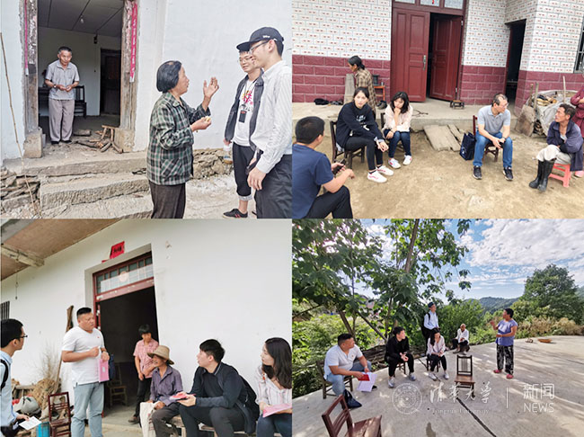
支队同学与扶贫工作队走访贫困户
（团队为当地所做的贡献）支队成员们深入田野，对水坪村本地的扶贫项目进行调研。水坪村目前不仅通过黑毛猪场、种植示范园等模式培育特色产业，还拥有了光伏电站项目，扶贫民宿项目水竹·云居为带动农家乐、乡村民宿等乡村旅游项目奠定基础，在推动当地脱贫攻坚的目标上，助力乡村振兴及美丽乡村建设。
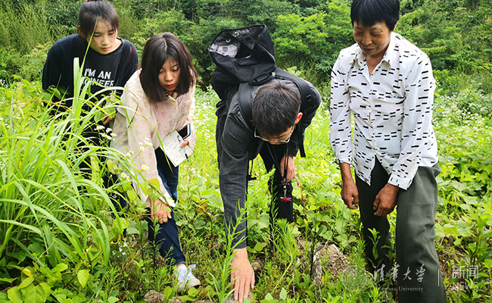
同学们深入天麻种植地了解特色产业
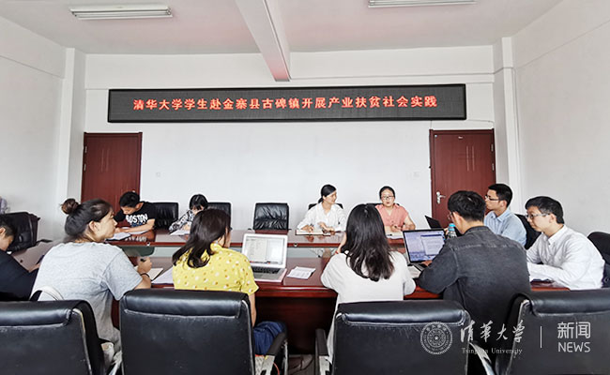
支队成员与古碑镇产业扶贫有关负责人开展座谈
支队调研期间，（当地寄语或领导批示）安徽省委常委、六安市委书记孙云飞到金寨县水坪村调研脱贫攻坚工作，并与在水坪村开展脱贫攻坚主题实践的清华公管安徽金寨实践支队进行了交流。同学们表示，通过调研，大家充分了解了产业扶贫通过增强贫困地区“造血”功能，希望以此为切入点，通过切实了解地方发展需求，为脱贫攻坚贡献力量。
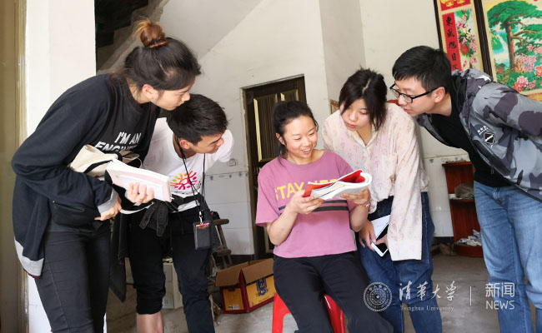
同学们帮助贫困户子女分析专业填报
公管学院赴金寨实践支队开展了一系列红色实践活动。支队同学们来到金寨县烈士纪念馆，祭奠革命先烈，重温入党誓词，追忆入党初心。
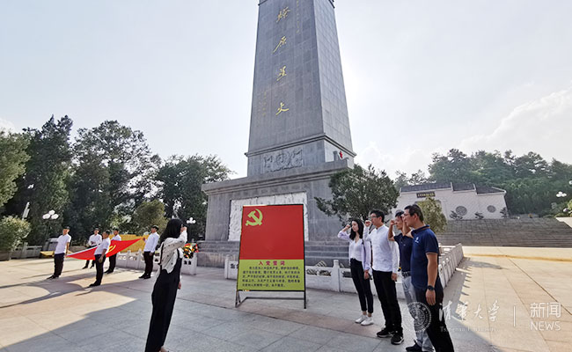
支队党员重温入党誓词
实践支队队长、公管学院2018级硕士生柳馨表示，在深度贫困村驻村15天，是一堂生动具体、受益终身的实践教育课程，（实践收获）同学们深切体会到了精准扶贫取得巨大成就的背后，是政策大力推进、产业快速发展的结果，是一个又一个基层工作者的奋斗和担当。清华学子更应“到祖国最需要的地方”去，担负起历史赋予新时代青年人的光荣使命。
（总结提炼）清华大学研究生团委在2019年寒假首次开展“初心服务团”社会实践。“初心服务团”作为“启航计划”的一部分，旨在鼓励同学们以专业视角看祖国发展、以专业能力助基层发展，重点围绕基层经济建设、政治建设、文化建设、社会建设、生态文明建设五位一体总体布局开展实践服务活动。充分发挥研究生同学的专业优势，将自身专业知识同地方发展面临的实际问题、基层民众生活当中的重要关切相联系，切实为实践地的经济社会发展作出贡献，在建党一百周年之际体现出清华学子的当代担当。今年寒假共有14个院系参与、23个支队立项，足迹遍及全国13个省、自治区及直辖市。23支服务支队将聚焦精准扶贫、高温陶瓷除尘、农村生活用水污染、光伏发电、智能制造等具体问题，着力解决基层在经济社会发展过程中所遇到的实际困难。

公共管理学院金寨实践支队
记者：XXX
拍摄：XXX
XXXX年XX月X日

重庆大学2022暑期社会实践
新闻图片（含视频）拍摄指引
【图片拍摄要求】
1.拍摄方式：请用手机或相机横屏拍摄。
2.图片格式：JPG格式，单张照片1M以上，尺寸不得小于1000×2000像素。
3.内容要求：
（1）主题鲜明，正常曝光，避免过亮、过暗的图片出现，要求能够将照片所要表达的内容清晰地传递给观众。
（2）主体突出，对焦在主体上，不要虚焦，使观众第一眼就放在拍摄主体上。
（3）画面简洁，只将被摄主体作为画面内容，其余与主体无关的、容易分散注意力的内容应排除在画面以外。
（4）注意各种角度、景别的配合，要求有：全体工作人员集体大合照、工作人员与社会实践对象大合照、工作人员与社会实践对象互动图、社会实践活动过程图等，多角度、多景别拍摄。
（5）注意拍摄时要将拍摄仪器端稳，画面要求横平竖直。
（6）尽量避免有玩手机等对社会实践起负面影响的画面出现。

图片拍摄构图示例：
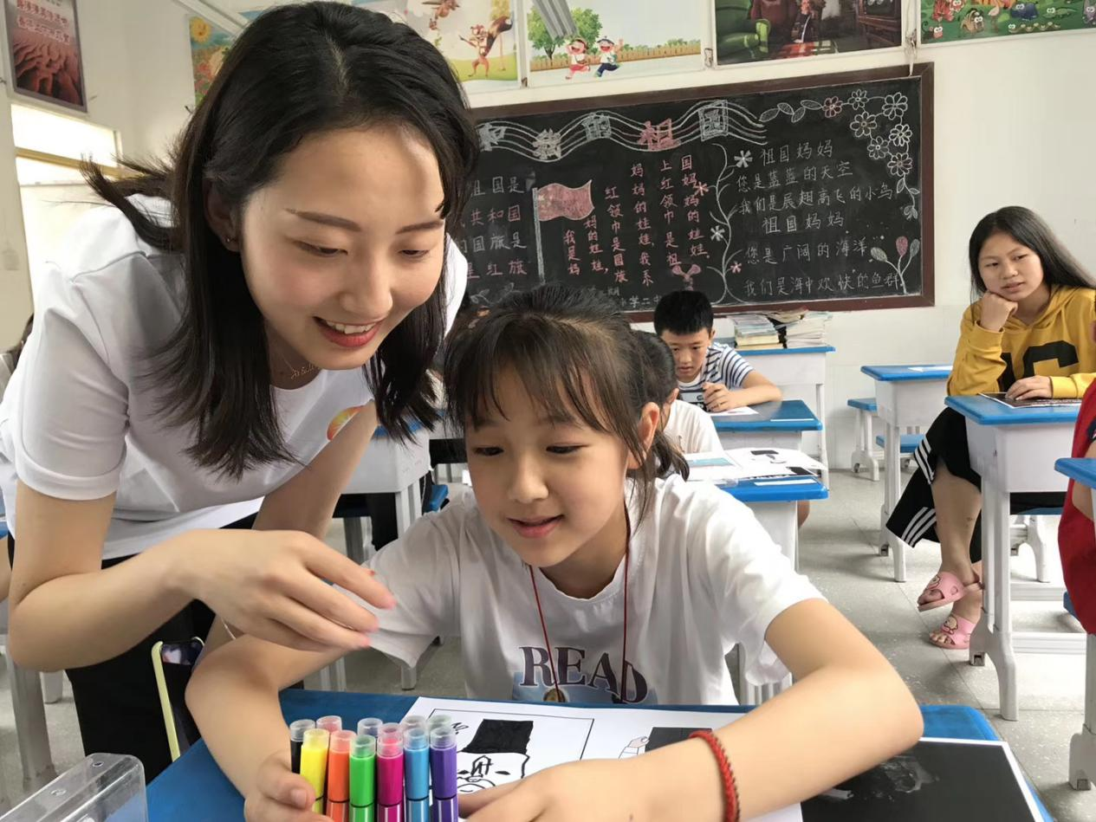工作人员与社会实践对象互动图
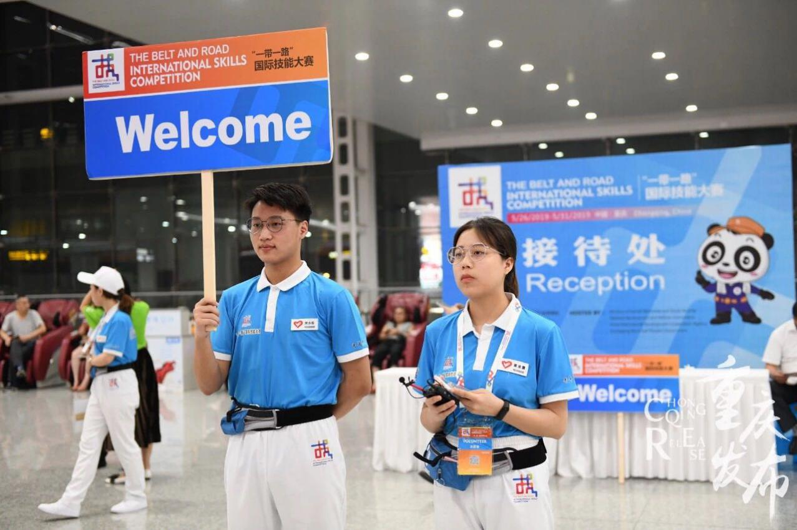
社会实践活动过程图

【视频拍摄要求】
1.拍摄方式：请用手机或相机横屏拍摄。
2.视频格式：1080P、mp4格式。
3.内容要求：
①请与拍摄对象进行沟通，获取同意后进行录像，若对方不愿出镜则不勉强。
②拍摄过程中保持画面稳定，将拍摄仪器端稳，减少抖动，画面要求横平竖直，有条件者可使用三脚架进行拍摄。
③被拍摄者面向镜头，画面展现拍摄对象腰部以上即可，可将人物主体放在画面构图竖的三分之一处，眼睛放在横的三分之一处（参考如下图）。
④正常曝光，避免过亮、过暗，对焦在被摄主体眼睛上，避免虚焦。
⑤在拍摄同时可使用手机录音，声音清晰即可，现场安静，减少环境音的影响。
⑥注意多角度、多景别拍摄，可拍摄介绍活动场景的镜头，活动特写镜头等。
视频拍摄构图示例：
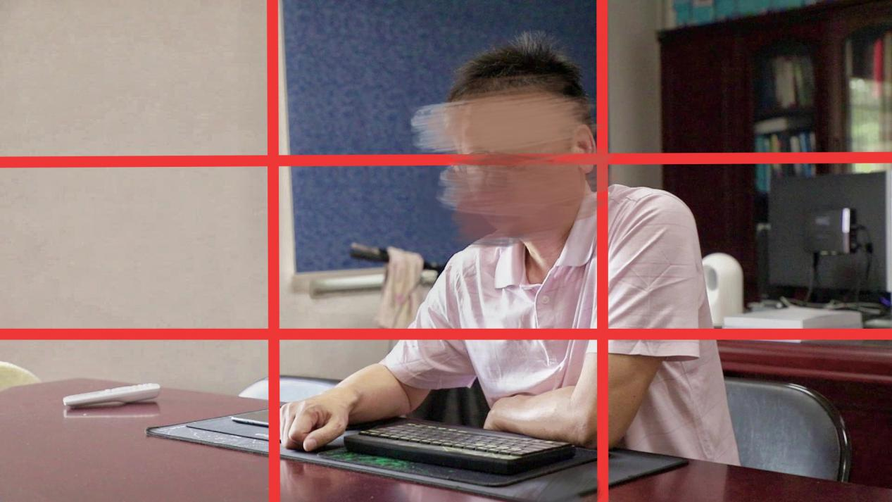

重庆大学2022年暑期社会实践活动
中国青年网·中青校园投稿指南
为推动我校暑期社会实践活动宣传报道工作，中国青年网特为所有暑期社会实践团队开通投稿渠道，需在“中青校园”APP或“中青校园”PC端内进行投稿。投稿指南具体如下。
所有实践团队须已按照《重庆大学2021年暑期社会实践活动团队报备流程》完成在“中青校园”APP上的团队报备，方可发布关于社会实践的稿件。
一、投稿方式
（一）下载“中青校园”APP
用户需要在手机应用市场（安卓系统用户在“应用宝”市场，苹果系统用户在“App Store”），下载并安装“中青校园”APP。
（二）通过“中青校园”PC端进行投稿
地址：https://app.cycnet.com.cn/sxx/public/login
注意：投稿时一定要选择自己所在的实践团队，否则稿件不计入实践团队发稿量统计，并且无法参与评选。
二、稿件要求
包括文字稿、组图稿、视频稿。
【文字稿要求】
（一）实践纪实
1.内容充实，字数不低于1500字；
2.标题，在10-30个汉字，不允许用“精彩飞扬——××大学实践队”形式，要用一句话标题。
3.电头，在文章最前方，形式为：中国青年网+地点+时间电（通讯员XXX），如：中国青年网济南7月1日电（通讯员 XXX），地点为所在的地级市名称，通讯员不得超过3人，多名通讯员之间加空格。电头加粗，通讯员不加粗，如：中国青年网济南7月1日电（通讯员 XXX）。
4.导语，新闻五要素齐全（即何人、何时、何地、何事、何因），实践时间、学校全称、实践团队名称、实践地点齐全。
5.正文，表述要流畅，不可写三段式的宣传稿，要注重稿件的故事性描述，不可写成总结报告体，不要写太多抒发感情、空大的宣传性内容，要写成新闻体。
6.稿件需用第三人称客观叙述，不得使用“我们”等第一人称用语，不得出现带有主观色彩的评论和升华，如：通过活动提升了，增强了，丰富了……。人物称呼禁止出现“我校”“我院”“师兄”“学长”等校内宣传稿件用语。
7.稿件不得记流水账，不得投实践日记和座谈纪要，不得含有大段领导讲话、企业信息、背景材料、历史沿革、生平事迹等。不得大段直接引用受访者的话，不得有大量对话和叙事化较严重的内容。不要过多引用背景资料或大段堆砌材料，不得抄袭。
8.配图，2-4张，合影不超过1张且放最后。图片下方注明图片说明和作者。如：图为实践队在支教。中国青年网通讯员 李明 摄/提供/供图。
（二）感悟收获
1.内容充实，字数不低于1200字；不需要电头，作者放在文末（通讯员 XXX）。
2.标题、导语、配图要求同上。
3.感悟收获栏目指自己在实践过程中的感悟和收获，需体现个人思考，写出真情实感，可以使用第一人称。
4.感悟收获稿件体裁可以为抒情散文、议论文等，不用写成新闻体；可以叙事，但内容需以个人的感悟和收获为主，不得大段写活动流程。
5.不要过多引用背景资料或大段堆砌材料，不用刻意升华文章，不要写大话、空话、套话，不得记流水账或写成日记，不要大段引用名人名言，不得抄袭。
6.感悟收获内容须多于具体实践内容。
【组图稿要求】
1.图片6-20张，合影不得超过1张。
2.标题、电头、导语同上，导语不少于100字。
3.单张照片1M以上，画面清晰，6-20张图片，尺寸不得小于900×600像素（纵向图片不小于400×600像素），格式为JPG或PNG。
4.每张图片都要有图片说明和作者，需尽量详细说明图片里的故事，让读者明白这张图要说明的新闻故事。如：图为实践队在支教。中国青年网通讯员 XXX 摄/提供/供图。
5.图片要求画面清晰、明亮，需曝光正常、构图简洁、主体明确，图片内容、角度不得重复，不得摆拍，不得出现商业信息，不得有水印，不得随意拼贴和加贴纸，空场景不超过2张，合影不超过1张且放最后。
6.组图拍摄要注重特写与全景的搭配，要注意拍摄角度和画面质量，选择能够代表事件的图片，让图片来讲故事。
7.特殊群体（有特殊疾病的，如白血病、艾滋病、脑瘫儿童、视障听障等）眼部需要打码处理。
【视频稿要求】
1.标题、导语同实践纪实要求；不需要电头，作者放在文末（通讯员 XXX）。
2.画面清晰、不变形、无杂音，长度3分钟以上，分辨率不小于720×576像素，画面宽高比例4:3或16：9，格式为MP4，视频文件大小不得超过1G。
3.纯粹以静态照片整合的视频请不要投稿，整段视频中用到静态照片的时长不得超过视频的1/4长度。
4.视频需要有一定的剪辑和包装，视频边角不得出现学校logo，团队名称等，不得出现剪辑软件名称和画面、字样。
5.正文需要配图片一张，有图片说明，格式同上。
6.视频文件的命名标题，文件夹及压缩文件标题，要与报送的稿件标题保持一致。
7.投稿视频相关材料压缩包请同时抄送校团委，发至工作邮箱：cquyouth1929@163.com。
三、投稿流程
（一）通过“中青校园”APP投稿
实践团队用户请点击“去投稿”按钮或“我的投稿”进入投稿页面，选择封面图片，填写标题，填写文章内容。
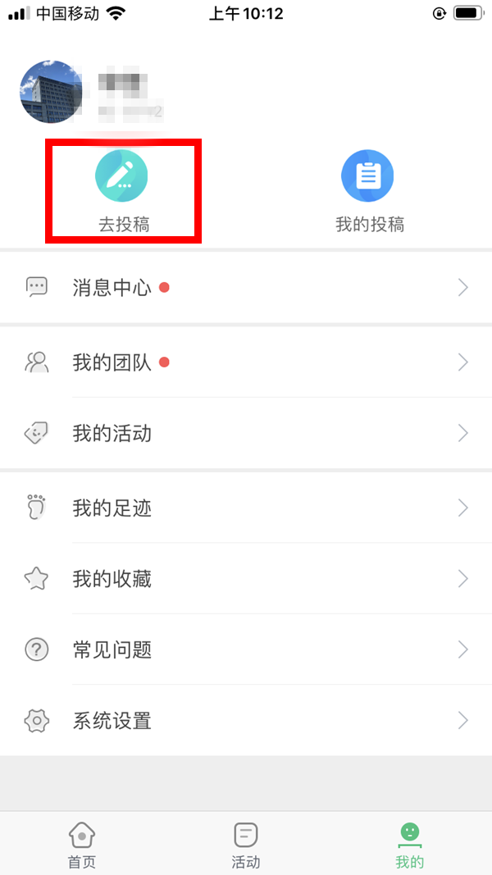

1.文字稿投稿说明
根据上述文字稿投稿要求，上传稿件标题及正文和插图，具体如下图。

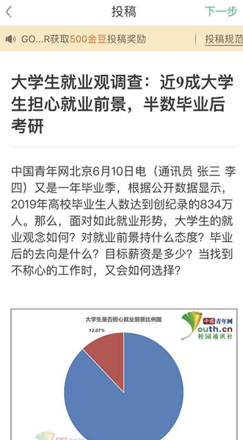

填写完内容后选择发布方式（可以选择直接发布）和文章类型（文字类稿件，如果偏新闻性，请选择“三下乡-实践纪实”，如果偏个人感悟，请选择“三下乡-感悟收获”），点击“完成”即可完成投稿。

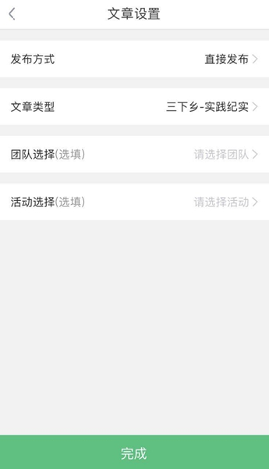

2.组图稿投稿说明
根据上述组图稿投稿要求，上传标题和图片及其图注说明。
注意，每一张图片后都要有图注。（组图类稿件请选择“三下乡-实践图片”栏目，点击完成即可投稿）

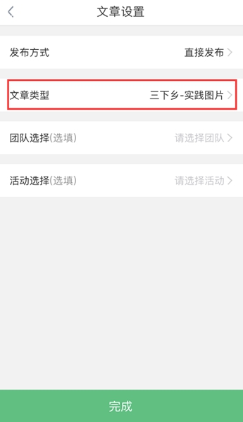

3.视频稿投稿说明
将需要投稿的视频整理好，并且写好视频的说明文件（见本文末附件表格）。
将视频以及说明文件全部放置在一个文件夹中，文件夹命名规则为“【视频】+文章标题+学校+作者”，整体压缩成一个文件提交，压缩的文件名须与文件夹同名。
将压缩的文件上传至百度云网盘（需个人自行申请），在压缩文件上点鼠标右键，在弹出的菜单中选择“分享”，然后选择“私密分享”，创建文件的分享链接和密码（如下图所示）。

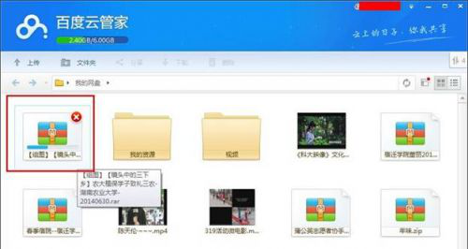
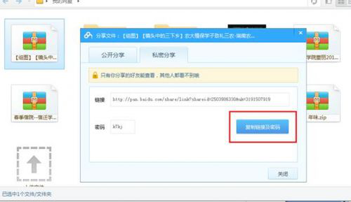
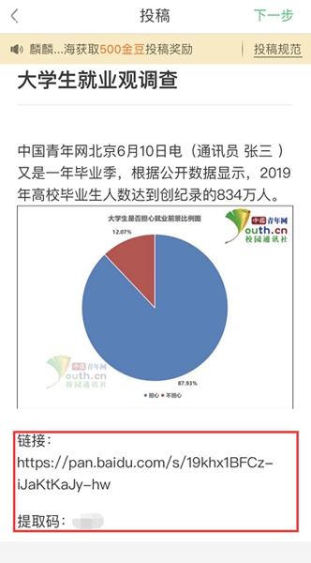
注意，第一段为导语即视频说明内容，第二部分为视频下载地址。（视频类稿件请选择“三下乡-实践视频”栏目，点击完成即可投稿）
（二）通过“中青校园”PC端进行投稿
用户打开投稿链接，用微信扫描二维码登录，进入投稿页面。填写标题，填写文章内容及配图。具体操作如下：
链接：https://app.cycnet.com.cn/sxx/public/login

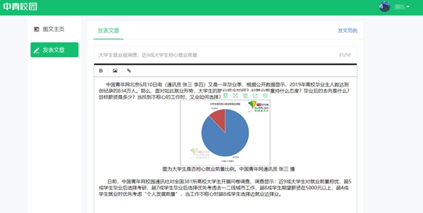
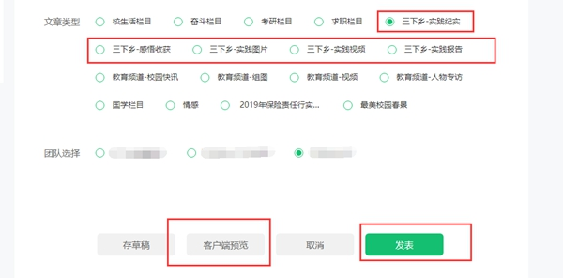
根据上述投稿要求及说明，上传稿件标题及正文和插图。
填写完内容后选择发布方式（可以选择直接发布）和文章类型（文字类稿件，如果偏新闻性，请选择“三下乡-实践纪实”，如果偏个人感悟，请选择“三下乡-感悟收获”；组图类稿件请选择“三下乡-实践图片”栏目，视频类稿件请选择“三下乡-实践视频”栏目），点击“完成”即可完成投稿。

附件
“中青校园”视频稿件说明文档
稿件标题 | 10-26个汉字
内容简介
主要拍摄者
团队名称
投稿人姓名 |  | 学校
手机 |  | QQ

重庆大学2022年暑期社会实践活动
重庆晨报·上游新闻展播操作指南
一、登陆注册
手机扫码或在应用商店搜索、下载“上游新闻”，注册并登录。（建议：用常用的手机号注册，后续发稿会用到此账号）
二、进行认证
点击“我的”找到“创作”，此时页面会提示“尚未认证上游号，是否前往认证”，点击“认证”。下拉选择“其他组织”。
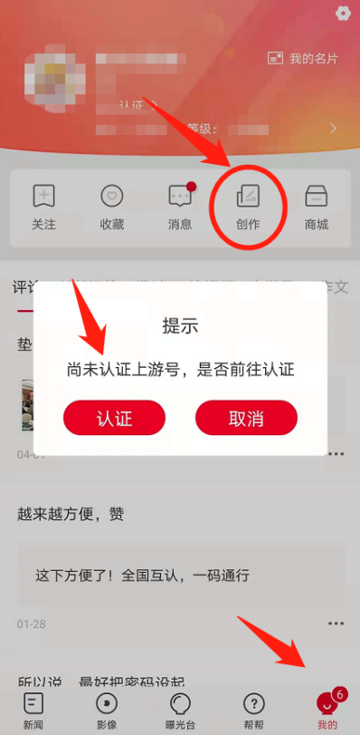
三、填写账号资料
上游号名称：团队名称
上游号介绍：学校名+团队名+简介/口号。
【例1】上游号名称：语你同行
上游号简介：重庆大学“语你同行”社会实践团，推普送教上门，助力乡村振兴。
【例2】上游号名称：青春向党筑梦团
上游号简介：重庆大学XX学院（填写学院标准全称）“青春向党筑梦”社会实践团，用心下乡，满载希望。
领域：下拉勾选“校园”
上游号头像：上传团队LOGO或校徽，建议尺寸240*240（正方形）
运营人证件：上传账号管理员身份证正面照片
资质证明：因已开通绿色通道，若无证明，则上传账号管理员身份证正面照片
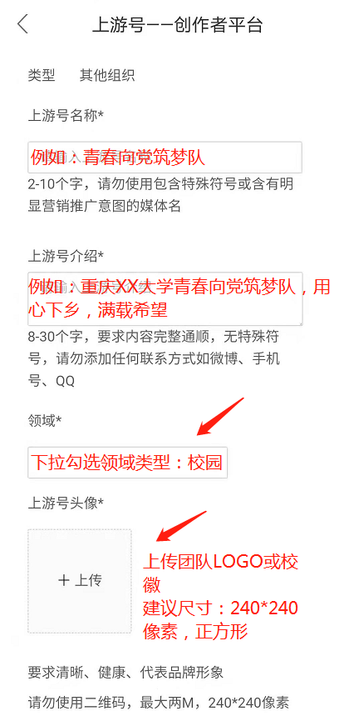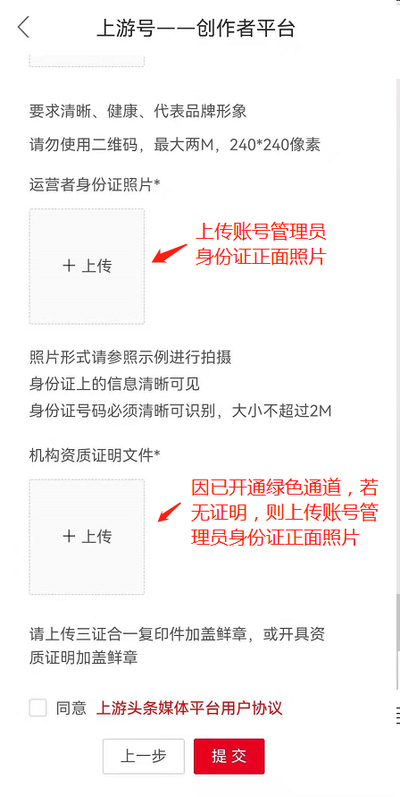
提交认证后，及时将上游号名称发给校团委负责人办理。
联系人：包老师 18723124260，罗同学 15272798452
可在APP上游号板块中搜索关注“重大青年”。
四、内容发布
（一）手机端发布
在手机端打开上游新闻APP，进入“我的”→“创作”，即可发布相关内容。
（二）电脑端发布
在电脑端打开网址https://mp.cqcb.com，填写注册手机号和密码即可登录。
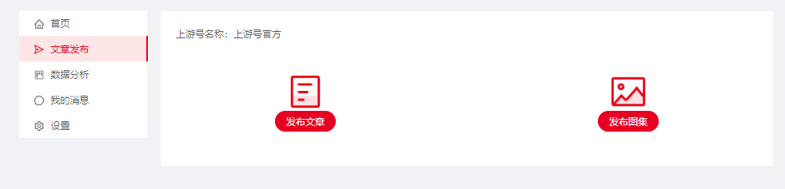
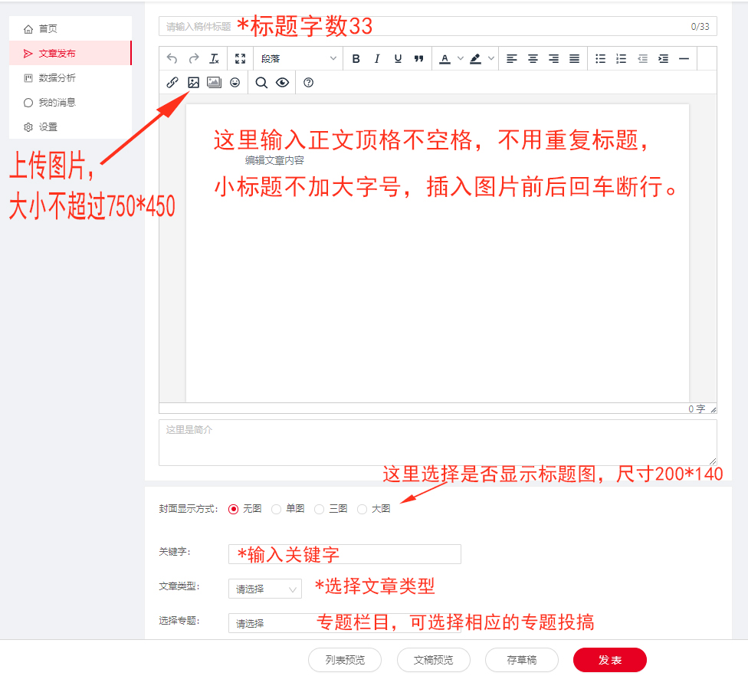
文章类型下拉选择“教育”，选择专题可不选。
重庆大学2022年暑期社会实践
调研报告撰写指引
【调研报告封面】
附后
【调研报告须包含内容】
单位信息：所属院系/单位/学生组织
活动基本信息：名称、时间、地点、背景、目标、意义、简介、特点等
活动主题：XXX
活动组织：人员组织、责任分工、活动流程等
活动成果：受益人数，积极影响，社会效应，可用具体数据说明
活动传播：宣传策略、宣传途径、媒体报道情况
活动内容：前期准备、中期执行、后期总结
【调研报告格式规范】
报告总标题：重庆大学2022年暑期社会实践（黑体，小三，加粗）
下附团队名称（黑体，五号，右对齐）
报告题目：黑体，小三，加粗
报告副标题：黑体，小三
内容摘要：另起一页：宋体，小四，首行缩进2字符
关键词：宋体，小四，加粗，首行缩进2字符，关键词与摘要正文间空一行
目录部分：两端对齐，1.5倍行距
正文部分：（一级标题：黑体，四号，加粗，行间距1.5倍；二级标题：黑体，小四，加粗，行间距1.5倍；正文：宋体小四号，行间距1.5倍）另起一页，应主要涉及以下方面：
1.项目背景简述
2.项目开展的目的及意义
3.重点研究的问题
4.实践调研结果分析
（注：图表要有图名和表名，图表的字体为宋体五号。）
结论与建议
结语
参考文献（格式要求如下）
作者.著作名或文章名.出版社[要在出版社名前标注出版社所在城市名，或期刊名].图书版次[第一版除外]或期刊年、卷、期.著作出版时间[年].页码
网络资料也要标注清楚，要有文章名，如果有作者要标明作者名，网站的名称和时间。

重庆大学2022年暑期社会实践
调研报告

团队名称：
团队负责人：
指导老师：

重庆大学
二〇二二年 X 月
重庆大学2022年暑期社会实践
防疫指引
【防疫总原则】
1.做好个人防护。正确佩戴口罩，随时保持手卫生，做好消毒清洁，尽量减少与其他人的接触；
2.保持良好的生活习惯。保持环境卫生清洁，及时清理住所垃圾；勤开窗通风；不随地吐痰，口鼻分泌物用纸巾包好，弃置于有盖垃圾桶内；保持良好的作息习惯，注意饮食均衡；
3.做好个人健康检测。每个人每天进行体温测量；当有发热状况时要主动测量体温。
4.不在境外和国内高风险地区进行线下社会实践活动。
【出行】
一、出行前准备
1.物资准备。出行前根据团队计划的社会实践天数准备好充足的口罩外，还需准备一次性防护手套，体温计（建议携带电子体温计），免洗洗手液、消毒湿巾、肥皂等消毒产品以及用于隔离封存已使用过的口罩的垃圾袋或保鲜袋，个人日常生活用品如毛巾、水杯等，应急药物如藿香正气液、感冒冲剂、达喜（胃药的一种）等。出行时一定要正确佩戴好医用外科口罩、套好一次性手套，同时多准备几个口罩装在方便拿出的行囊包中；
2.行程规划。建议提前申请好健康码，并提前联系好此次社会实践的目的地对接人，了解当地的疫情形势以及当地防控政策，按要求做准备。提前在网上浏览社会实践目的地周围的酒店或旅馆，选择卫生条件良好的酒店或旅馆入住，并咨询入住酒店或旅馆的疫情防控要求，并按要求做好准备。

二、行程中需注意事项
1.候车时与他人尽量保持1m以上的距离，避免和陌生人过多的交流；
2.全程佩戴一次性使用医用口罩或医用外科口罩，口罩弄湿或弄脏后及时更换；
3.咳嗽、打喷嚏时用纸巾或手臂遮挡口鼻；
4.车内设施少触碰，避免用手接触口、鼻、眼；若手部有伤口，不要触碰公共扶手；
5.若乘坐公交汽车，适时尽量开窗，保证空气流动；
6.留意当地对确诊病例和疑似病例的报道和自己乘坐车辆的相关信息，一旦发现自己乘坐的车次出现病例，要及时向有关部门报告；
7.高温天气出行时，口罩内面容易潮湿，可增加更换次数，并在更换后擦干脸上的汗液；长时间佩戴口罩前，可以在鼻梁、颧骨耳根等部位涂抹润肤剂，保持皮肤润滑；长时间戴口罩感觉不适，立即到相对空旷、安全的地方摘掉口罩呼吸，缓解缺氧症状。
三、到达入住地的做法
1.到达预定酒店或旅馆后，办理入住时均佩戴好口罩，与他人保持一定距离；
2.若乘坐电梯，让带有防护手套的团队成员按电梯按钮或用其他方式按电梯按钮；
3.进入房间，首先用流动的清水按照正确的洗手方式洗手，确保手部干净后，再摘下口罩放入准备好的垃圾袋或保鲜袋。之后将外穿衣服挂在通风处或直接晒在通风处，用医用酒精对背包、行李箱表面等裸露在外的个人物品进行消毒，同时对酒店房间内的床单、马桶等会与肌肤接触的物件喷洒医用酒精进行消毒。若穿T恤，则在完成上述消毒工作后，立即洗澡，换下T恤；
4.入住后，一天要确保足够的开窗通风时间，分体式空调使用前后，打开门窗20-30分钟，空调每运行2-3小时，记得通风换气约20-30分钟，室内温度建议不低于26摄度，如能满足室内温度调节需求，空调运行时门窗不要完全闭合。尽量自备水杯、毛巾等日常必用的私人物品；
5.保持居住环境卫生，及时清理室内垃圾。
【饮食】
1.乘坐交通工具时，尽量减少饮食次数；
2.选择防疫工作做得好的餐厅错峰就餐，就餐摘下口罩时，注意保持口罩内侧清洁，避免污染。尽量减少接触公共设施，点餐时，若接触点餐单，应在点餐完后用免洗洗手液或消毒湿巾进行消毒；
3.不推荐大规模聚餐，若团队成员比较多，可分成几个小队就餐；就餐时尽量避免过多交谈；
4.就餐完毕，建议立即离开餐厅，不推荐在餐厅闲聊。
【采访调研时的注意事项】
1.尽量避免去到人群聚集、空气不流通的地方；
2.与陌生人进行交流时，注意佩戴好口罩，尽量保持一定的距离；
3.尽量减少接触公共场所的公共物品和部位；
4.结束采访调研后，应及时用含酒精的洗手液进行清洁消毒。
【就医】
1.若出现新型冠状病毒感染的肺炎可疑症状（如发热、干咳、乏力、呼吸困难、恶心呕吐、腹泻、头痛、结膜炎等症状），应及时到就近的医疗机构就诊；
2.在前往附近医疗机构时，应避免乘坐公共交通工具，同时注意时刻佩戴口罩，保持个人卫生，尽可能远离其他人（保持至少一米的距离）；
3.就诊时应主动告诉医生自己的行动踪迹，以及近期所接触过的人，配合医生开展相关调查；
4.若社会实践团队中有成员被诊断为新型冠状病毒感染者，则团队其他成员应配合接受14天医学观察。同时将团队情况立即上报给团队负责人，团队负责人按照学校相关要求处理。

